Министерство науки и высшего образования Российской Федерации
Федеральное государственное бюджетное образовательное учреждение высшего образования
«Ульяновский государственный технический университет»

ОТЧЕТ
по лабораторной работе №3
по дисциплине «Организация ЭВМ и систем»
на тему: «Исследование работы кэш-памяти»

Выполнил: студент ИСТбд-22
Шепелева Дина Алексеевна

Проверил: Лосев Е.

Ульяновск
2026
Лабораторная работа №3. Исследование работы кэш-памяти
Цель работы
Изучить влияние способа доступа к данным на производительность программы.
Оборудование и программное обеспечение
– Персональный компьютер.
– Язык программирования: Python.
– Средства измерения времени выполнения программы.
Описание алгоритмов
В работе используются два варианта обработки большого массива данных. В первом варианте выполняется последовательный доступ к элементам массива, при котором элементы обрабатываются по порядку. Во втором варианте реализуется случайный доступ, при котором обращение к элементам выполняется в произвольном порядке. Ниже оставлены места для вставки листинга программы и скриншотов результатов экспериментов.
Листинг программы
import time
import random

# 1. Подготовка данных (массив на 10 млн элементов)
size = 10_000_000
data = list(range(size))

# Генерируем случайные индексы заранее, чтобы их создание не влияло на замер времени
random_indices = [random.randint(0, size - 1) for _ in range(size // 10)]

print(f"Эксперимент с массивом из {size} элементов")
print("-" * 30)

# 2. Последовательный доступ
start_seq = time.time()
temp_sum = 0
for i in range(size // 10):
temp_sum += data[i] # Читаем элементы по порядку
end_seq = time.time()
time_seq = end_seq - start_seq
print(f"Последовательный доступ: {time_seq:.4f} сек")

# 3. Случайный доступ
start_rand = time.time()
temp_sum = 0
for idx in random_indices:
temp_sum += data[idx] # Читаем элементы по случайным индексам
end_rand = time.time()
time_rand = end_rand - start_rand
print(f"Случайный доступ: {time_rand:.4f} сек")

# 4. Сравнение
print("-" * 30)
print(f"Случайный доступ медленнее в {time_rand / time_seq:.1f} раз")

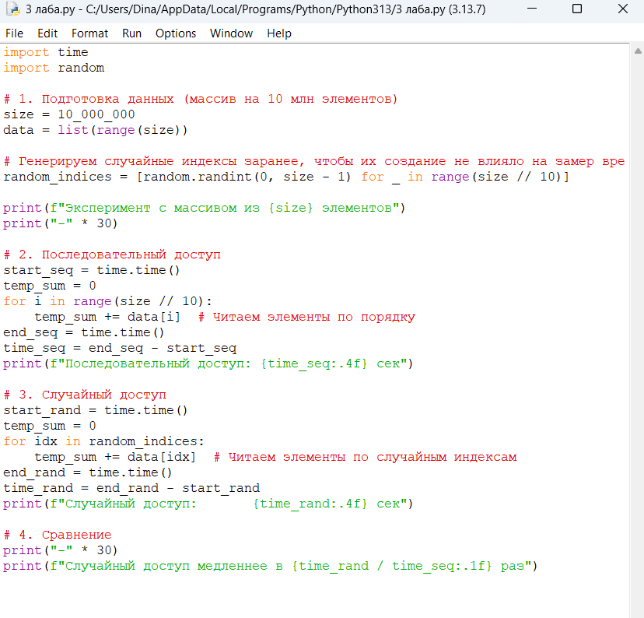

Рис. 1 - Листинг программы на Python для исследования последовательного и случайного доступа к массиву
Ход работы
1. Создана программа обработки большого массива данных.

2. Реализован алгоритм последовательного доступа к элементам массива.

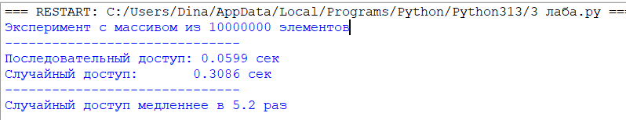

Рис. 2 - Результат измерения времени при последовательном доступе
3. Реализован алгоритм случайного доступа к элементам массива.

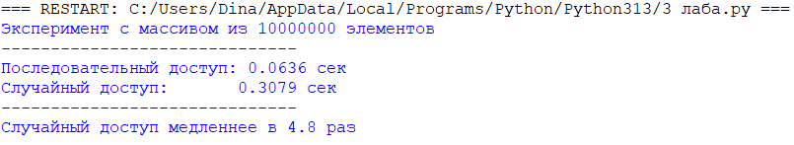

Рис. 3 - Результат измерения времени при случайном доступе
4. Выполнены измерения времени работы программы при последовательном доступе.

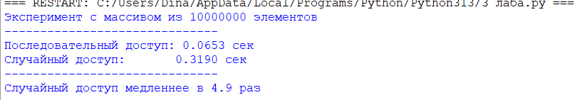

Рис. 4 - Повторный запуск последовательного доступа
5. Выполнены измерения времени работы программы при случайном доступе.

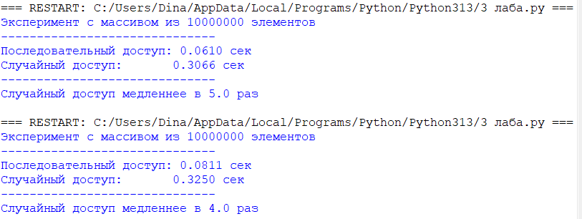

Рис. 6 - Повторный запуск
6. Эксперименты повторены несколько раз, результаты занесены в таблицу и выполнено сравнение методов доступа.
Таблица результатов измерений
№ опыта | Последовательный доступ, с | Случайный доступ, с | Примечание
1 | 0.0599 сек | 0.3086 сек | результаты соответствуют ожидаемому поведению кэш-памяти
2 | 0.0636 сек | 0.3079 сек | последовательный доступ эффективнее
3 | 0.0653 сек | 0.3190 сек | при случайном доступе время больше
4 | 0.0610 сек | 0.3066 сек | сохраняется преимущество последовательного доступа
5 | 0.0811 сек | 0.3250 сек | результаты эксперимента подтверждены
Сводное сравнение методов доступа
Показатель | Последовательный доступ | Случайный доступ
Минимальное время, с | 0.0599 сек | 0.3066 сек
Максимальное время, с | 0.0811 сек | 0.3250 сек
Среднее время, с | 0.0661 сек | 0.3134 сек
Сравнение методов доступа
По результатам проведенных экспериментов установлено, что последовательный доступ к элементам массива во всех опытах выполнялся быстрее случайного доступа. Среднее время последовательного доступа составило 0.0661 с, тогда как среднее время случайного доступа составило 0.3134 с. Таким образом, случайный доступ выполнялся примерно в 4.74 раза медленнее. Полученные результаты во всех пяти опытах имеют близкие значения, что говорит о стабильности измерений. Различие во времени объясняется особенностями работы кэш-памяти процессора: при последовательном доступе данные считываются подряд, поэтому кэш используется эффективнее, а при случайном доступе обращения происходят к удаленным элементам массива, что увеличивает число промахов кэша и приводит к росту времени выполнения.
Выводы
В ходе выполнения лабораторной работы мною было исследовано влияние способа доступа к элементам массива на производительность программы. Экспериментально установлено, что последовательный доступ к данным является более быстрым по сравнению со случайным доступом. Во всех проведенных опытах время последовательного доступа оказалось значительно меньше времени случайного доступа. Это подтверждает, что кэш-память процессора наиболее эффективно работает при последовательной обработке данных, когда элементы массива располагаются в памяти подряд. При случайном доступе эффективность использования кэша снижается, из-за чего возрастает время выполнения программы. Следовательно, способ организации доступа к данным оказывает существенное влияние на производительность программ.

